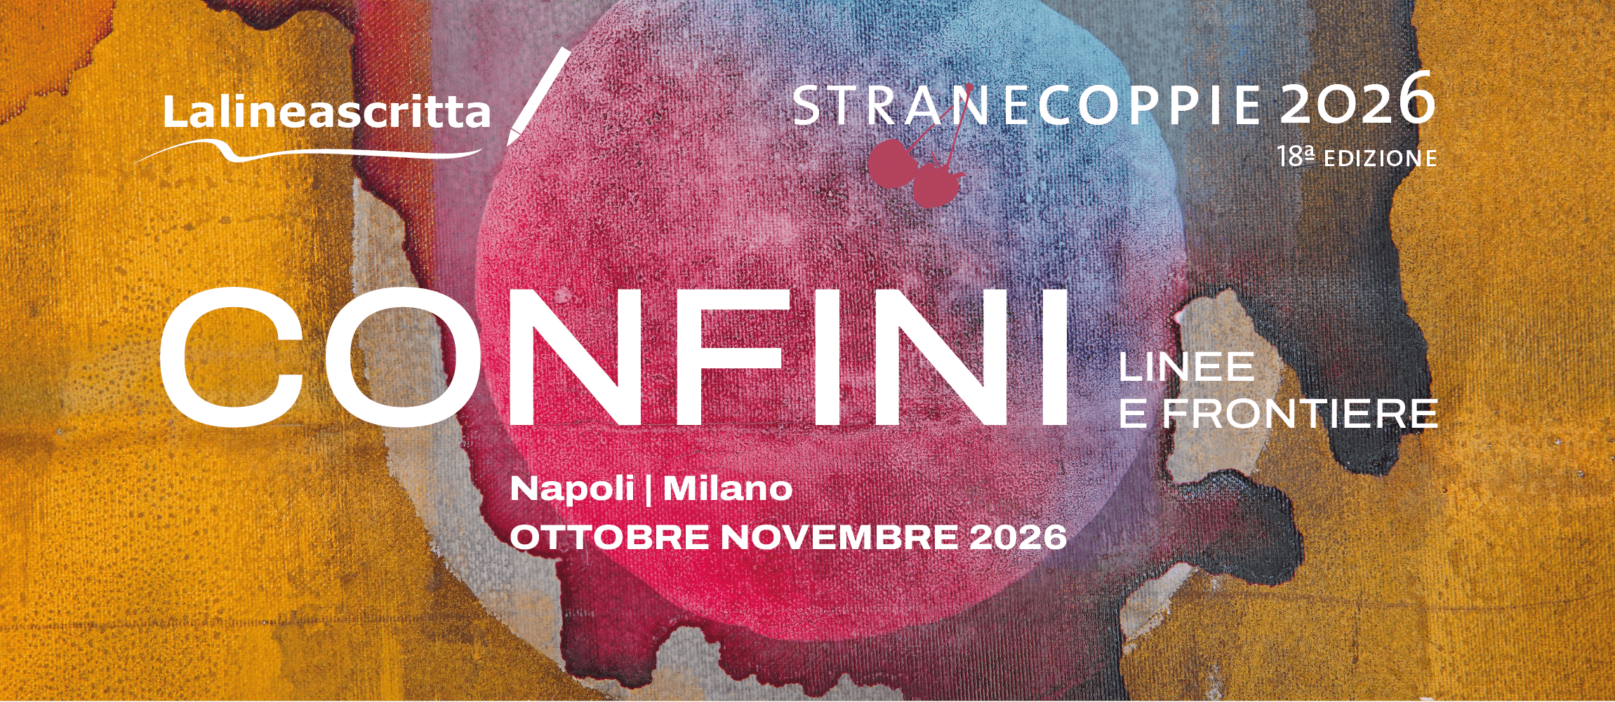

Comunicato stampa

Strane Coppie | 18esima edizione

CONFINI
4 ottobre-26 novembre 2026

La linea della materia
31 ottobre – 14 novembre 2026
Atrio delle Trentatré, Napoli
Sabato 31 ottobre 2026 dalle ore 17:00 alle 21:00 inaugura presso l’Atrio delle Trentatré a Napoli La linea della materia, mostra a cura di Simona Di Sciullo con opere di Iole Cilento, Luana Di Sarno ed Ellen G.
L’inaugurazione della mostra apre il programma della prima giornata della rassegna culturale Strane Coppie | Confini presso l’Atrio delle Trentatré, che proseguirà alle 17:30 con La linea della memoria, omaggio ad Anna Toscano, e alle 19:30 con La linea del sangue, dedicato a Stephen Crane e Franz Werfel.
La linea della materia riunisce tre artiste campane intorno al tema del confine, inteso non soltanto come limite geografico o politico, ma come condizione intima, percettiva e materica. Il confine diventa una soglia tra visibile e invisibile, tra ciò che viene mostrato e ciò che rimane custodito, tra esperienza privata e costruzione dell’immagine. Fotografia, pittura, installazione, performance e disegno si incontrano in un percorso in cui corpo, materia e spazio diventano strumenti di esplorazione e trasformazione.
A dare forma a questo dialogo sono le Antiche Cantine dell’Atrio delle Trentatré, spazio storico caratterizzato dalla presenza del tufo e del piperno. Le tre sale accolgono ciascuna il lavoro di una delle artiste, creando un confronto tra architettura, memoria e pratiche contemporanee. Lo spazio diventa così parte integrante del percorso espositivo, mettendo in relazione la materia del luogo con quella delle opere.
Per la mostra, Iole Cilento presenta un’installazione/performance nata da una pratica meditativa legata al corpo, al respiro e al gesto. Dopo La Yurta del Respiro (2025), l’artista prosegue la propria ricerca attraverso una nuova azione, una “meditazione del cuore”. Una vasca colma d’acqua e inchiostro viene attraversata seguendo le quattro direzioni cardinali: il movimento del corpo e il ritmo della respirazione intervengono sulla superficie liquida, generando tracce instabili e irripetibili. Da questo processo nascono opere su carta e tessuto realizzate con la tecnica del suminagashi, che si aggiungono progressivamente all’allestimento nel corso della mostra, trasformandolo nel tempo. Tra performance, pittura e pratica meditativa, il lavoro porta in primo piano il rapporto più intimo dell’artista con la pittura, a lungo custodito in una dimensione privata e silenziosa. Il gesto, il respiro, l’acqua e l’inchiostro diventano strumenti di un processo aperto, nel quale l’immagine prende forma dall’incontro tra corpo, materia e tempo.
Nelle fotografie di Luana Di Sarno, il corpo diventa luogo di trasformazione e superficie di relazione. Le immagini nascono dall’incontro con i soggetti ritratti e restituiscono frammenti di un vissuto e di una vulnerabilità difficili da esprimere attraverso le parole. Il processo di costruzione dell’immagine è stratificato: fondali realizzati dall’artista, interventi sul corpo, dal trucco all’argilla, e superfici trasparenti o riflettenti, come plexiglass e specchi, alterano la percezione del ritratto. La fotografia si apre così a una dimensione installativa e pittorica, nella quale sovrapposizioni, deformazioni e trasparenze trasformano la superficie dell’immagine. Le fotografie, stampate a getto d’inchiostro, accentuano la componente materica e contribuiscono a oltrepassare la bidimensionalità fotografica.
La ricerca di Ellen G. nasce dall’accostamento e dalla ricomposizione di frammenti provenienti da ambiti diversi — storia dell’arte, natura, immaginario personale — che nei papier collés vengono decontestualizzati e ricomposti in configurazioni aperte, conservando solo parzialmente la propria riconoscibilità. Questa tensione tra unità e molteplicità trova una particolare espressione nell’installazione Quel che resta del giorno (2013), composta da 65 elementi in terracotta modellati a mano e colorati a ingobbio. Disposti secondo una struttura circolare, assimilabile a un sistema labirintico, gli elementi costruiscono una forma che si modifica a ogni allestimento e cambia percezione in relazione alla distanza e al punto di vista dello spettatore. La materia, la forma e la disposizione degli elementi costruiscono un sistema in equilibrio tra scomposizione e coesione, nel quale ciò che appare separato può entrare nuovamente in relazione.
Attraverso pratiche e linguaggi differenti, le tre artiste sviluppano così una ricerca in cui la materia non è soltanto il supporto dell’opera, ma diventa parte del processo: acqua, inchiostro, carta, tessuto, argilla, plexiglass, terracotta e tufo costruiscono una relazione tra corpo, immagine e spazio. La linea della materia propone il confine non come una linea di separazione definitiva, ma come il luogo in cui forme, materiali ed esperienze possono incontrarsi, trasformarsi e generare nuove immagini.

INFORMAZIONI  STRANE COPPIE | CONFINI – La linea della materia  A cura di Simona Di Sciullo  Artiste: Iole Cilento, Luana Di Sarno, Ellen G.  Durata  31 ottobre – 14 novembre 2026  Inaugurazione e successivi appuntamenti  sabato 31 ottobre 2026, ore 17:00-21:00 Vernissage  sabato 7 novembre 17:00-20:00 Performance di Iole Cilento  sabato 14 novembre 11:00-21:00 Finissage | Sede  Atrio delle Trentatré  via Luciano Armanni 16, Napoli  Orari di apertura  martedì–venerdì, ore 16.00–19.00  Info e sito  www.lalineascritta.it  T.: 0815564013 - 3426075190  E.: info@lalineascritta.it

